
计算机与信息学院
数据结构实验报告

专 业 班 级 | 信息安全20-1班
学生姓名及学号 | 朱铭宇2020210574
课程教学班号
任 课 教 师 | 胡学钢
实验指导教师 | 李培培
实验地点 | 科技楼C204
2020 ~2021 学年第 二 学期

说 明
实验报告是关于实验教学内容、过程及效果的记录和总结，因此，应注意以下事项和要求：
1．每个实验单元在4页的篇幅内完成一份报告。“实验单元”指按照实验指导书规定的实验内容。若篇幅不够，可另附纸。
2、各实验的预习部分的内容是进入实验室做实验的必要条件，请按要求做好预习。
3．实验报告要求：书写工整规范，语言表达清楚，数据和程序真实。理论联系实际，认真分析实验中出现的问题与现象，总结经验。
4．参加实验的每位同学应独立完成实验报告的撰写，其中程序或相关的设计图纸也可以采用打印等方式粘贴到报告中。严禁抄袭或拷贝，否则，一经查实，按作弊论取，并取消理论课考试资格。
5．实验报告作为评定实验成绩的依据。

实验序号及名称：实验 七 查找与排序的综合应用实验
实验时间∶ 2021 年 6 月 30 日
预习内容
一、实验目的和要求∶
（1）掌握不同存储方式的查找与排序算法原理；
（2）掌握查找与排序算法在大数据上的应用；
（3）掌握算法的时间和空间性能的分析方法。

二、实验任务∶
<1> 设计一个查找类，并基于此类实现以下功能：
（1）设计实现基于顺序表的查找算法（1~2种）；
（2）设计实现基于树表的查找算法（1~2种）；
（3）设计实现2种基于散列表的查找算法：
（4）利用随机函数产生长度不少于N（N=10000）的数据，进行上述算法
的验证，并给出时间消耗对比。
<2> 设计一个排序类，并基于此类实现以下功能：
（1）设计实现基于顺序表的排序算法（1~2种） ；
（2）设计实现基于树表的堆排序算法；
（3）设计实现基于链式基数排序算法 ；
（4）利用随机函数产生长度不少于N（N=10000）的数据，进行上述算法
的验证，并给出时间消耗对比。

三、实验准备方案，包括以下内容：
（硬件类实验：实验原理、实验线路、设计方案等）
（软件类实验：所采用的核心方法、框架或流程图及程序清单）

通过随机数种子实现随机数的生成，调用ctime中的clock函数计算出查找所消耗的时间。

实验内容
- 实验用仪器、设备：
电脑

二、实验内容与步骤（过程及数据记录）：

AVL_search.h
#pragma once
#include <stdio.h>
#include <stdlib.h>
#include<iostream>
using namespace std;
//分别定义平衡因子数
#define LH +1
#define EH 0
#define RH -1
typedef int ElemType;
//定义二叉排序树
typedef struct BSTNode {
ElemType data;
int bf;//balance flag
struct BSTNode* lchild, * rchild;
}*BSTree, BSTNode;
//对以 p 为根结点的二叉树做右旋处理，并令 p 指针指向新的树根结点
void R_Rotate(BSTree* p)
{
BSTree lc = (*p)->lchild;
(*p)->lchild = lc->rchild;
lc->rchild = *p;
*p = lc;
}
////对以 p 为根结点的二叉树做左旋处理，令 p 指针指向新的树根结点
void L_Rotate(BSTree* p)
{
//借助文章中的图 6 所示加以理解，其中结点 A 为 p 指针指向的根结点
BSTree rc = (*p)->rchild;
(*p)->rchild = rc->lchild;
rc->lchild = *p;
*p = rc;
}
//对以指针 T 所指向结点为根结点的二叉树作左子树的平衡处理，令指针 T 指向新的根结点
void LeftBalance(BSTree* T)
{
BSTree lc, rd;
lc = (*T)->lchild;
//查看以 T 的左子树为根结点的子树，失去平衡的原因，如果 bf 值为 1 ，则说明添加在左子树为根结点的左子树中，需要对其进行右旋处理；反之，如果 bf 值为 -1，说明添加在以左子树为根结点的右子树中，需要进行双向先左旋后右旋的处理
switch (lc->bf)
{
case LH:
(*T)->bf = lc->bf = EH; //操作的完毕之后顺便把平衡因子改改
R_Rotate(T);
break;
case RH:
rd = lc->rchild;
switch (rd->bf)
{
case LH:
(*T)->bf = RH;
lc->bf = EH;
break;
case EH:
(*T)->bf = lc->bf = EH;
break;
case RH:
(*T)->bf = EH;
lc->bf = LH;
break;
}
rd->bf = EH;
L_Rotate(&(*T)->lchild);
R_Rotate(T);
break;
}
}
//右子树的平衡处理同左子树的平衡处理完全类似
void RightBalance(BSTree* T)
{
BSTree lc, rd;
lc = (*T)->rchild;
switch (lc->bf)
{
case RH:
(*T)->bf = lc->bf = EH;
L_Rotate(T);
break;
case LH:
rd = lc->lchild;
switch (rd->bf)
{
case LH:
(*T)->bf = EH;
lc->bf = RH;
break;
case EH:
(*T)->bf = lc->bf = EH;
break;
case RH:
(*T)->bf = EH;
lc->bf = LH;
break;
}
rd->bf = EH;
R_Rotate(&(*T)->rchild);
L_Rotate(T);
break;
}
}

int InsertAVL(BSTree* T, ElemType e, bool* taller)
{
//如果本身为空树，则直接添加 e 为根结点
if ((*T) == NULL)
{
(*T) = (BSTree)malloc(sizeof(BSTNode));
(*T)->bf = EH;
(*T)->data = e;
(*T)->lchild = NULL;
(*T)->rchild = NULL;
*taller = true;
}
//如果二叉排序树中已经存在 e ，则不做任何处理
else if (e == (*T)->data)
{
*taller = false;
return 0;
}
//如果 e 小于结点 T 的数据域，则插入到 T 的左子树中
else if (e < (*T)->data)
{
//如果插入过程，不会影响树本身的平衡，则直接结束
if (!InsertAVL(&(*T)->lchild, e, taller))
return 0;
//判断插入过程是否会导致整棵树的深度 +1
if (*taller)
{
//判断根结点 T 的平衡因子是多少，由于是在其左子树添加新结点的过程中导致失去平衡，
//所以当 T 结点的平衡因子本身为 1 时，
//需要进行左子树的平衡处理，否则更新树中各结点的平衡因子数
switch ((*T)->bf)
{
case LH:
LeftBalance(T);
*taller = false;
break;
case EH:
(*T)->bf = LH;
*taller = true;
break;
case RH:
(*T)->bf = EH;
*taller = false;
break;
}
}
}
//同样，当 e大于T->data 时，需要插入到以 T 为根结点的树的右子树中，同样需要做和以上同样的操作
else
{
if (!InsertAVL(&(*T)->rchild, e, taller))
return 0;
if (*taller)
{
switch ((*T)->bf)
{
case LH:
(*T)->bf = EH;
*taller = false;
break;
case EH:
(*T)->bf = RH;
*taller = true;
break;
case RH:
RightBalance(T);
*taller = false;
break;
}
}
}
return 1;
}

//判断现有平衡二叉树中是否已经具有数据域为 e 的结点
bool FindNode(BSTree root, ElemType e, BSTree* pos)
{
BSTree pt = root;
(*pos) = NULL;
while (pt)
{
if (pt->data == e)
{
//找到节点，pos指向该节点并返回true
(*pos) = pt;
return true;
}
else if (pt->data > e)
{
pt = pt->lchild;
}
else
pt = pt->rchild;
}
return false;
}
//中序遍历平衡二叉树
void InorderTra(BSTree root)
{
if (root->lchild)
InorderTra(root->lchild);
cout << root->data <<endl;
if (root->rchild)
InorderTra(root->rchild);
}
Hash_list.h
#pragma once
struct Node {
Node* next=nullptr;
int Data=-1;
Node(){}
Node(int Data) :Data(Data) {}
};
class _HashTable {
Node *Array[10]; //存储头指针的一维数组
int Length=10; //存储头指针的长度设置为10
public:
_HashTable() {
for (int i = 0; i < this->Length; i++)
Array[i] = new Node;
}
void _Insert(int Data) {
int hashAddress = Data % this->Length;
//发生冲突
Node*temp=Array[hashAddress];
Node*p = new Node(Data);
while (temp->next!= nullptr) //移动到分支链表的最后
temp = temp->next;
temp->next = p; //插入存储Data的新结点
}
int search(int data) {
int hashAddress = data % this->Length;
for (int i = 0; i < Length; i++) {
Node* temp = Array[i];
while (temp != nullptr) {
if (temp->Data == data) {
return i;
}
temp = temp->next;
}
}
return -1;
}
};
Hash_open.h
#pragma once
#define NULLKEY -1
class HashTable {
int* elem; //数据元素存储地址，动态分配数组
int HASHSIZE=0; //定义散列表长为数组的长度
public:
//对哈希表进行初始化
HashTable(int HASHSIZE) {
this->HASHSIZE = HASHSIZE;
int i;
this->elem = new int[HASHSIZE];
for (i = 0; i < HASHSIZE; i++) {
this->elem[i] = NULLKEY; //初始化为-1
}
};
//哈希表的插入函数，可用于构造哈希表
void Insert( int data) {
int hashAddress = data % HASHSIZE; //求哈希地址
//发生冲突
while (this->elem[hashAddress] != NULLKEY) {
//利用开放定址法解决冲突，直到找到空位置位置
hashAddress = (++hashAddress) % HASHSIZE;
}
this->elem[hashAddress] = data;
}

//哈希表的查找算法，
//其实换汤不换药，就相当于一个相同的元素想要插入时得判断出插入位置，只不过查找的时候不需要插入
//依次比较即可，若比较一圈回来了，说明不含有该元素
int search(int data) {
int hashAddress = data % HASHSIZE; //求哈希地址
while (this->elem[hashAddress] != data) {//发生冲突
//利用开放定址法解决冲突
hashAddress = (++hashAddress) % HASHSIZE;
//如果查找到的地址中数据为NULL，或者经过一圈的遍历回到原位置，则查找失败
if (this->elem[hashAddress] == NULLKEY || hashAddress == data % HASHSIZE) {
return -1;
}
}
return hashAddress;
}
};

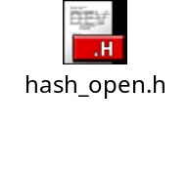
Listsort.h
#pragma once
#include<iostream>
#include<stdio.h>
#include<stdlib.h>
#include<time.h>
#include<queue>
#include<cstring>
using namespace std;
#define range 10000 // 控制数组的大小
class CardinalitySort {
int* Array; //传入的排序数组
public:
int myrandom(int a[]) //随机填充数组
{
int max = 0;
srand((unsigned)time(NULL));
for (int i = 0; i < range; i++)
{
a[i] = rand() % range + 1;
if (a[i] > max)
max = a[i];
}
return max;
}
int Max_bit(int a) //求最大数的位数
{
return a < 10 ? 1 : 1 + Max_bit(a / 10);
}
void RadixSort(int a[], int max_bit) //基数排序
{
queue<int> temp[10];
int mod = 10;
int div = 1;
int j = 0;
int num = 0;
for (int i = 0; i < max_bit; i++, mod *= 10, div *= 10)
{

for (j = 0; j < range; j++)
{
num = (a[j] % mod) / div;
temp[num].push(a[j]);
}
int pos = 0;
for (j = 0; j < 10; j++)
{

while (!temp[j].empty())
{

a[pos++] = temp[j].front();
temp[j].pop();
}
}
}
}
void _CardinalitySort() {
clock_t start, end; // 用于测试 用时
start = clock();
int a[range];
int max = myrandom(a);
int bit_max = Max_bit(max);
RadixSort(a, bit_max);
for (int i = 0; i < range; i++)
{
cout << a[i] << " ";
if ((i + 1) % 50 == 0)
cout << endl;
}
end = clock();
cout << range << "个数据通过基数排序耗时：" << (float)(end - start) * 1000.0 / CLOCKS_PER_SEC << "ms" << endl;
}
};

Search.h
#pragma once
#include <ctime>
#include"AVL_search.h"
#include"hash_open.h"
#include"hash_list.h"
#include<iostream>
using namespace std;
class Search {
/*<1> 设计一个查找类，并基于此类实现以下功能：
（1）设计实现基于顺序表的查找算法（1~2种）；
（2）设计实现基于树表的查找算法（1~2种）；
（3）设计实现2种基于散列表的查找算法：
（4）利用随机函数产生长度不少于N（N=10000）的数据，进行上述算法
的验证，并给出时间消耗对比。
*/
public:
/********基于顺序表的查找*****************/
void SeqSearch(int Array[], int key, int ArrayLength) {
clock_t start, finish;
start = clock();
if (Array != NULL) {
int index = 0;
for (int i = 0; i < ArrayLength; i++) {
if (Array[i] == key)
cout << "查找到第" << ++index << "个" << key << "位于:" << i + 1 << endl;
}
}
finish = clock();
cout << endl << "顺序表的查找的time cost is:" << double(finish - start) * 10000 << "毫秒" << endl;
}
//这个不要测试，这个相当于凑字数的程序，没调过，估计数组下标会有错误
//二分查找的前提是有序才行，很鸡肋,所以下面给出了改进版的平衡二叉树找法
void BinarySearch(int Array[], int key, int low, int high) {
int mid = (low + high) / 2;
while (low <= high) {
if (key > Array[mid])
low = mid;
else if (key < Array[mid])
high = mid;
else if (key == Array[mid])
cout << "查找到该元素,位于: " << mid + 1 << endl;
}

}
/********************************************/
/*********基于数表的查找-平衡二叉树**************/
void AVLSearch(int Array[], int key, int n) {
BSTree root = NULL, pos;
bool taller;
//用 nArr查找表构建平衡二叉树（不断插入数据的过程）
for (int i = 0; i < n; i++)
{
InsertAVL(&root, Array[i], &taller);
}
//中序遍历输出
//InorderTra(root);
clock_t start, finish;
start = clock();
if (FindNode(root, key, &pos))
cout << "查找到该元素" << endl;
else
cout << "未查找到该元素" << endl;
finish = clock();
cout << endl << "平衡二叉树查找法的time cost is:" << double(finish - start) * 10000 << "毫秒" << endl;
}
/***********************************************/
/********第一个基于散列表的查找算法*******************/
void HashSearchM01(int Array[], int key, int n) {
int i, result;
HashTable hashTable(n);
//利用插入函数构造哈希表
for (i = 0; i < n; i++) {
hashTable.Insert(Array[i]);
}
clock_t start, finish;
start = clock();
result = hashTable.search(key);
if (result == -1)
cout << "未查找到该元素" << endl;
else
cout << "查找到该元素第位于" << result + 1 << "位置" << endl;
finish = clock();
cout << endl << "第一个哈希算法-开放地址法的time cost is:" << double(finish - start) * 10000 << "毫秒" << endl;
}
/*****第二个基于散列表的查找算法**********int Array[],int n***/
void HashSearchM02(int Array[], int key, int n) {
_HashTable h;
for (int i = 0; i < n; i++)
h._Insert(Array[i]);
clock_t start, finish;
start = clock();
int result = h.search(key);
if (result == -1)
cout << "未查找到该元素" << endl;
else
cout << "查找到该元素第位于" << result + 1 << "串上" << endl;
finish = clock();
cout << endl << "第二个哈希算法-链地址法的time cost is:" << double(finish - start) * 10000 << "毫秒" << endl;
}
};


Sort.h
#pragma once
#include<iostream>
using namespace std;
class Sort {
/*<2> 设计一个排序类，并基于此类实现以下功能：
（1）设计实现基于顺序表的排序算法（1~2种） ；
（2）设计实现基于树表的堆排序算法；
（3）设计实现基于链式基数排序算法 ；
（4）利用随机函数产生长度不少于N（N=10000）的数据，进行上述算法
的验证，并给出时间消耗对比。
*/
/****************************归并排序*******************************/
void Merge(int a[], int left, int right)
/*合并两个子序列中的元素*/
{
int begin1, begin2, mid, k = 0, len, * b;
begin1 = left;
mid = (left + right) / 2;
begin2 = mid + 1;
len = right - left + 1;
b = (int*)malloc(len * sizeof(int));
while (begin1 <= mid && begin2 <= right)
{
if (a[begin1] <= a[begin2])
b[k++] = a[begin1++];
else
b[k++] = a[begin2++];
}
while (begin1 <= mid)
b[k++] = a[begin1++];
while (begin2 <= right)
b[k++] = a[begin2++];
CopyArray(b, a, len, left);
free(b);
}
/*将source数组中的元素复制到dest数组中.
其中,len是源数组长度,start是目标数组起始位置*/
void CopyArray(int source[], int dest[], int len, int start)
{
int i, j = start;
for (i = 0; i < len; i++)
{
dest[j] = source[i];
j++;
}
}
/****************************堆排序*******************************/
void CreateHead(int Array[],int n) {
//建立大顶堆
for (int i = n / 2-1; i >= 0; i--) //将n/2之间到n-1之间的元素调整成符合堆的要求
AdjustHead(Array, i, n - 1);
}
void AdjustHead(int Array[], int s, int m) {
//调整s到m为堆，原来已经有堆的基础，所以不用全部调整
int t=0, j=0;
t = Array[s]; //根节点暂时保存在t中,那么根节点就空出来了，可以插入下面子树中可能出现的大结点了
for (j = 2 * s + 1; j <= m; j *= 2 + 1) { //不用一个一个紧挨着遍历，只需遍历逻辑上的完全二叉树即可
if (j < m && Array[j] < Array[j + 1]) {
j++; //只在沿关键字大的子树中寻找
}
if (t > Array[j]) {
break; //根节点大于其孩子结点，不进行交换
}
Array[s] = Array[j];//代码看着抽象，画个树状图一眼就能看懂动态变化
s = j;
}
Array[s] = t; //把根节点插入到正确的位置
}
public:
//归并排序的外部接口
void MergeSort(int a[], int left, int right)
/*归并排序*/
{
int i;
if (left < right)
{
i = (left + right) / 2;
MergeSort(a, left, i);
MergeSort(a, i + 1, right);
Merge(a, left, right);
}
}

//堆排序
void HeapSort(int Array[],int n) {
clock_t start, finish;
start = clock();
CreateHead(Array,n);
int t = 0;
for (int i = n - 1; i > 0; i--) {
swap(Array[0], Array[i]);//交换首尾元素,数组中i到n实际上就是已经排好的元素
AdjustHead(Array, 0, i - 1); //将0到i-1调整成大顶堆
}
finish = clock();
cout << endl << "堆排序的时间消耗:" << double(finish - start) << "毫秒" << endl;
cout << "排好序的前50个元素为: " << endl;
for (int i = 9999; i >9949; i--)
cout << Array[i] << " ";

cout << endl;
}
//只打印每个数组的前50个元素，供检查正误
void Display(int Array[]) {
cout << "排好序的前50个元素为: " << endl;
for (int i = 0; i <50;i++) {
cout << Array[i] << " ";
if (i== 24)
cout << endl;
}
cout << endl;
}
};


Sort&search.cpp
#include<iostream>
#include <cstdlib>
#include"search.h"
#include"sort.h"
#include"Listsort.h"

#define random(a,b) (rand()%(b-a)+a)
using namespace std;
//生成随机数在0到10000的数组
void CreateRandom(int* Array, int n) {
srand((int)time(0)); // 产生随机种子 把0换成NULL也行
//全部初始化为0
memset(Array, 0, n);
for (int i = 1; i < n; i++)
Array[i] = random(0, 1000);
}
void CompareSearch() {
Search s;
int key = 0;
cout << "" << endl;
cin >> key;
int* Array = new int[10000];
CreateRandom(Array, 10000);
//顺序表的查找
s.SeqSearch(Array, key, 10000);
cout << "****************************" << endl;
//平衡二叉树查找法
s.AVLSearch(Array, key, 10000);
cout << "****************************" << endl;
//第一个哈希算法-开放地址法
s.HashSearchM01(Array,key,10000);
cout << "****************************" << endl;
//第二个哈希算法-链地址法
s.HashSearchM02(Array,key, 10000);
}
void CompareSort() {
Sort s;
int* Array01 = new int[10000];
CreateRandom(Array01, 10000);
int* Array02 = new int[10000];
CreateRandom(Array02, 10000);
s.MergeSort(Array01,0, 9999);
s.Display(Array01);
/*
cout << "*******************************************" << endl;
s.HeapSort(Array02,10000);*/
// cout << "*******************************************" << endl;
//CardinalitySort c; //奇数排序
// c._CardinalitySort();
}
int main(){
CompareSearch();
//CompareSort();

system("pause");
return 0;
}



基数排序
三、实验结果分析、思考题解答∶
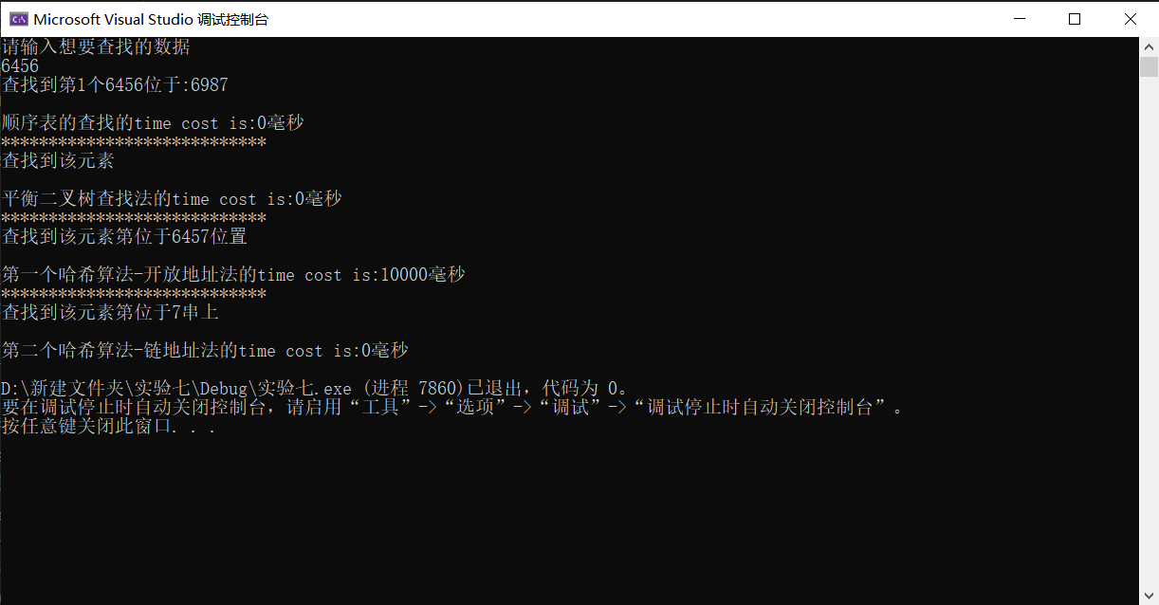
堆排序
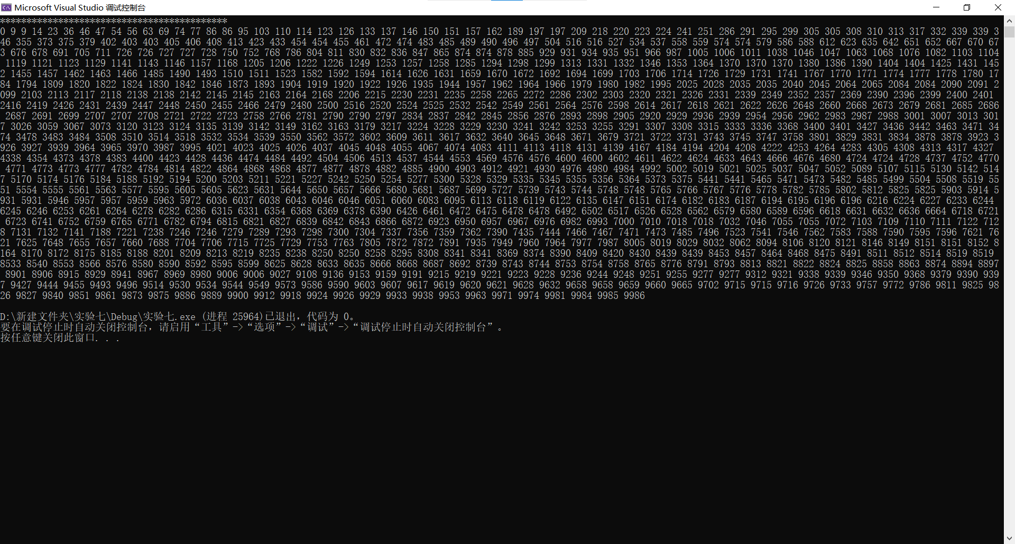

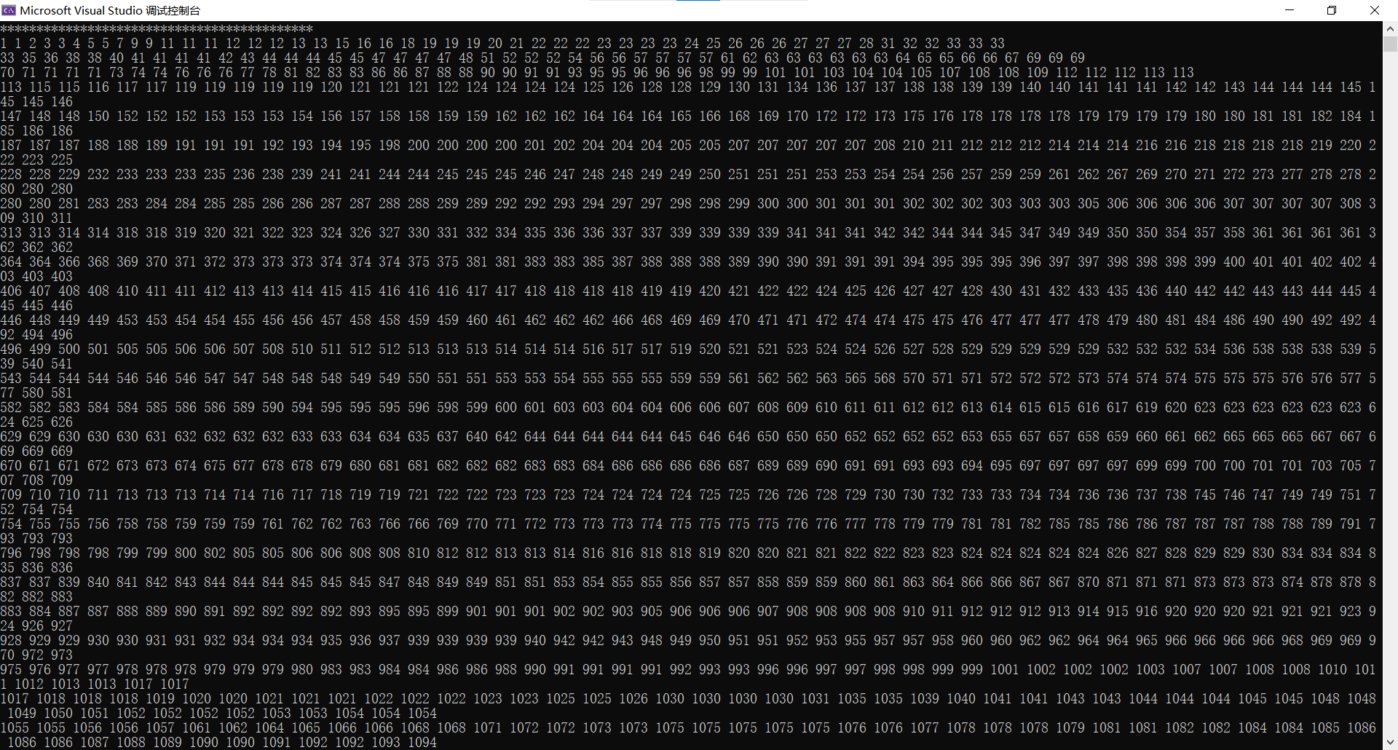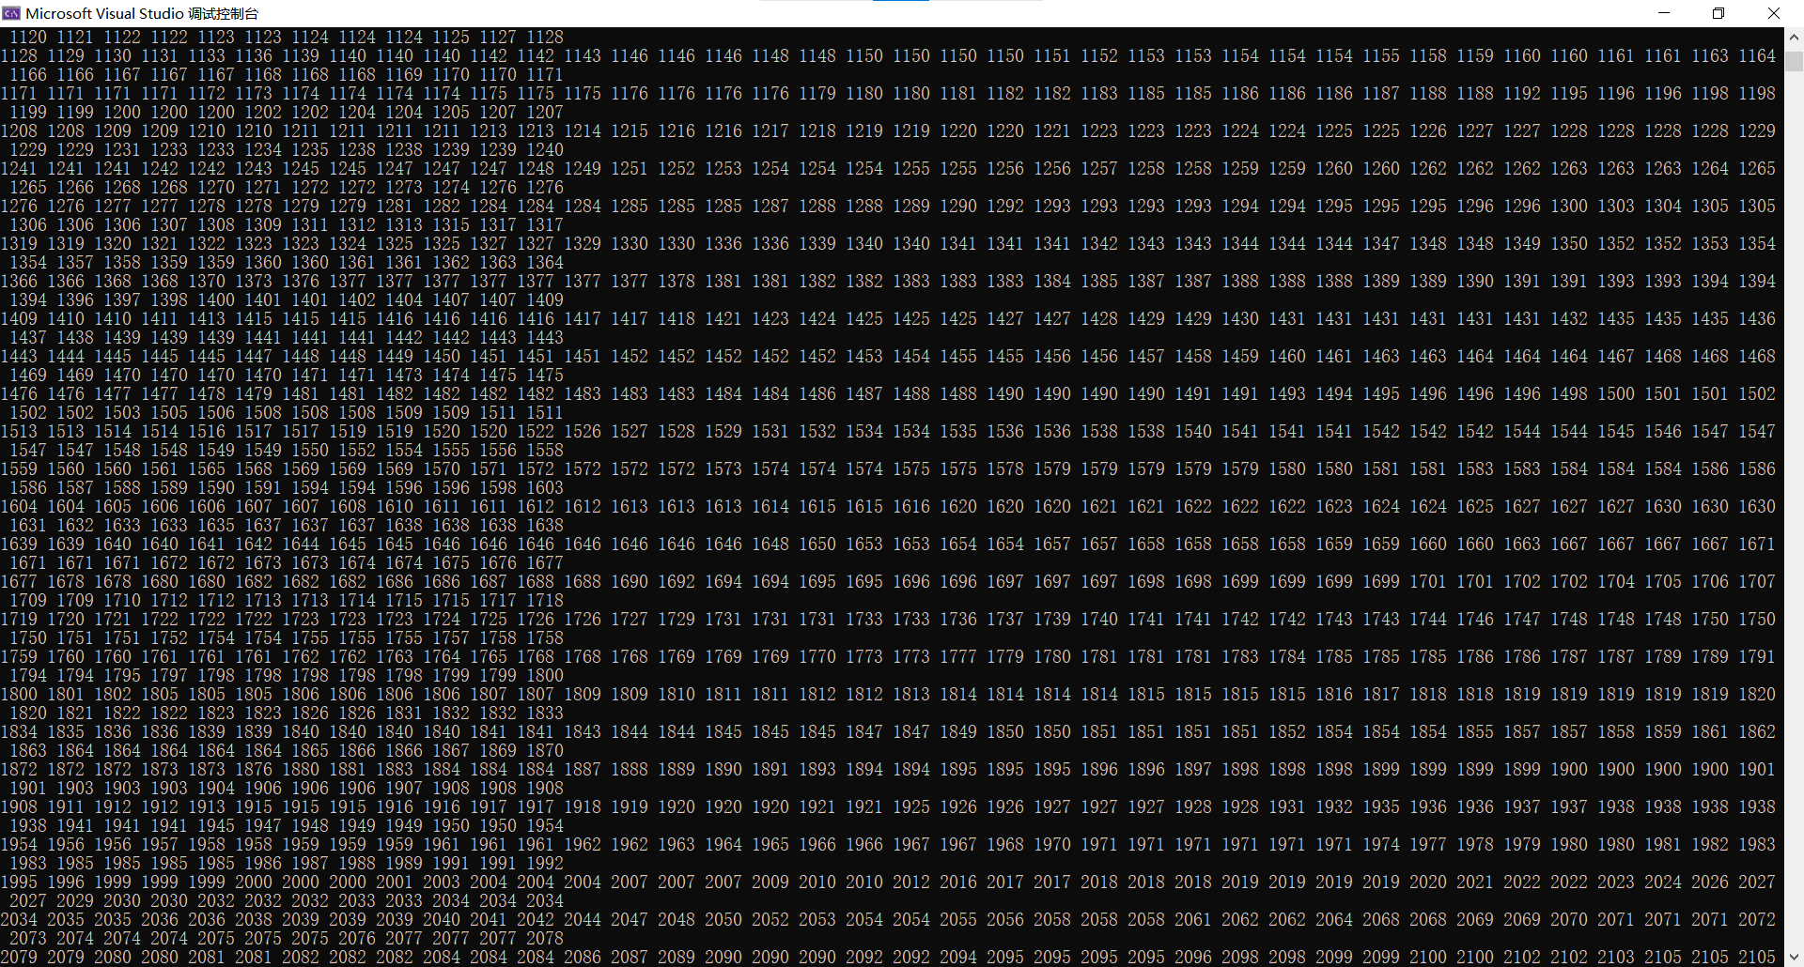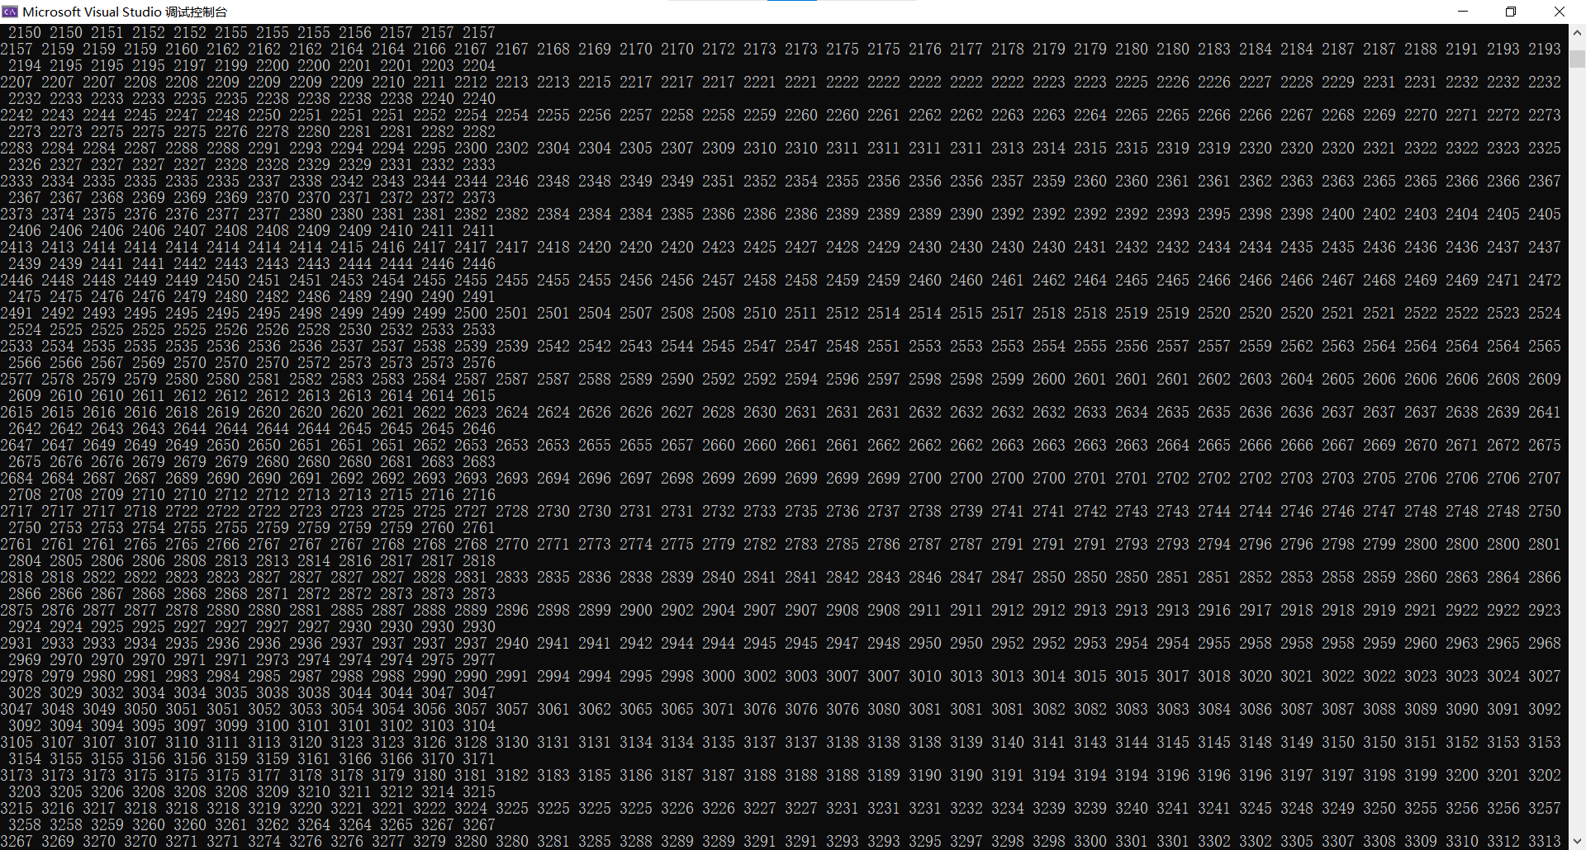

归并排序
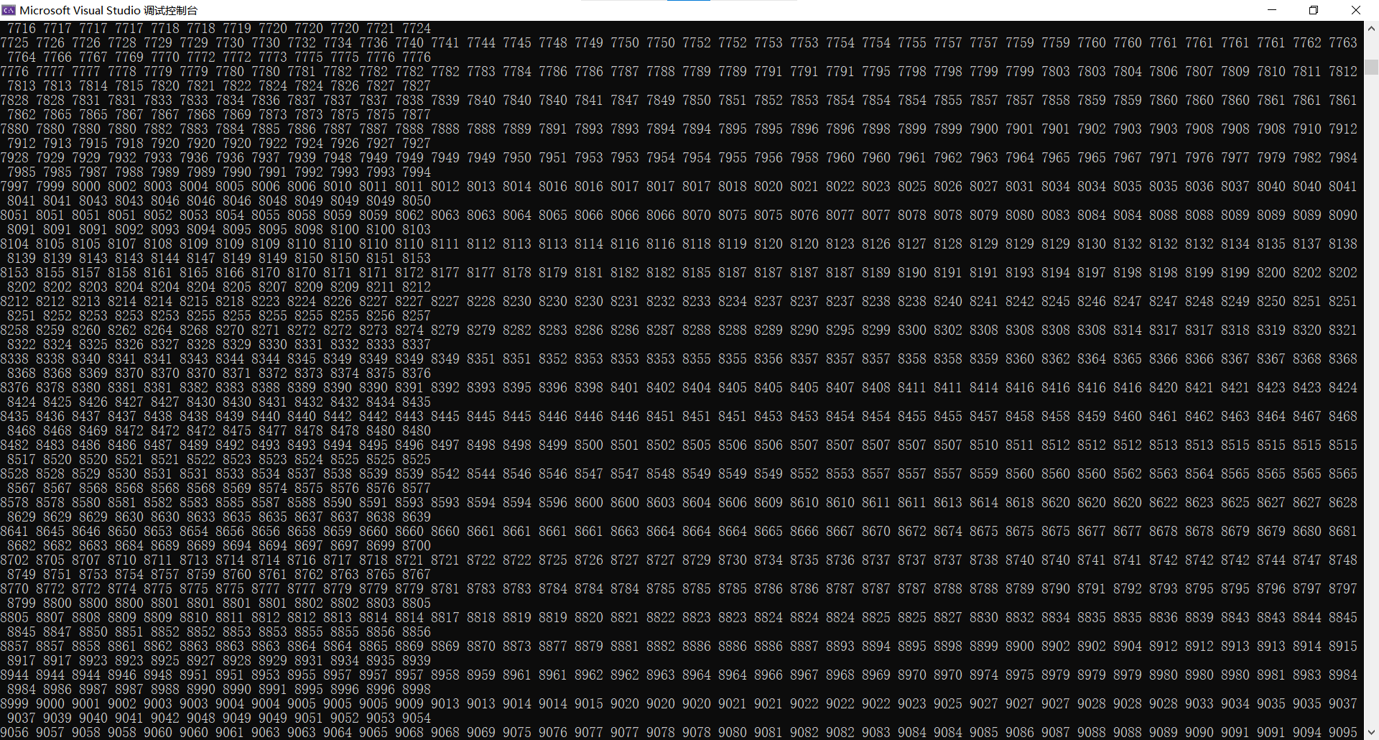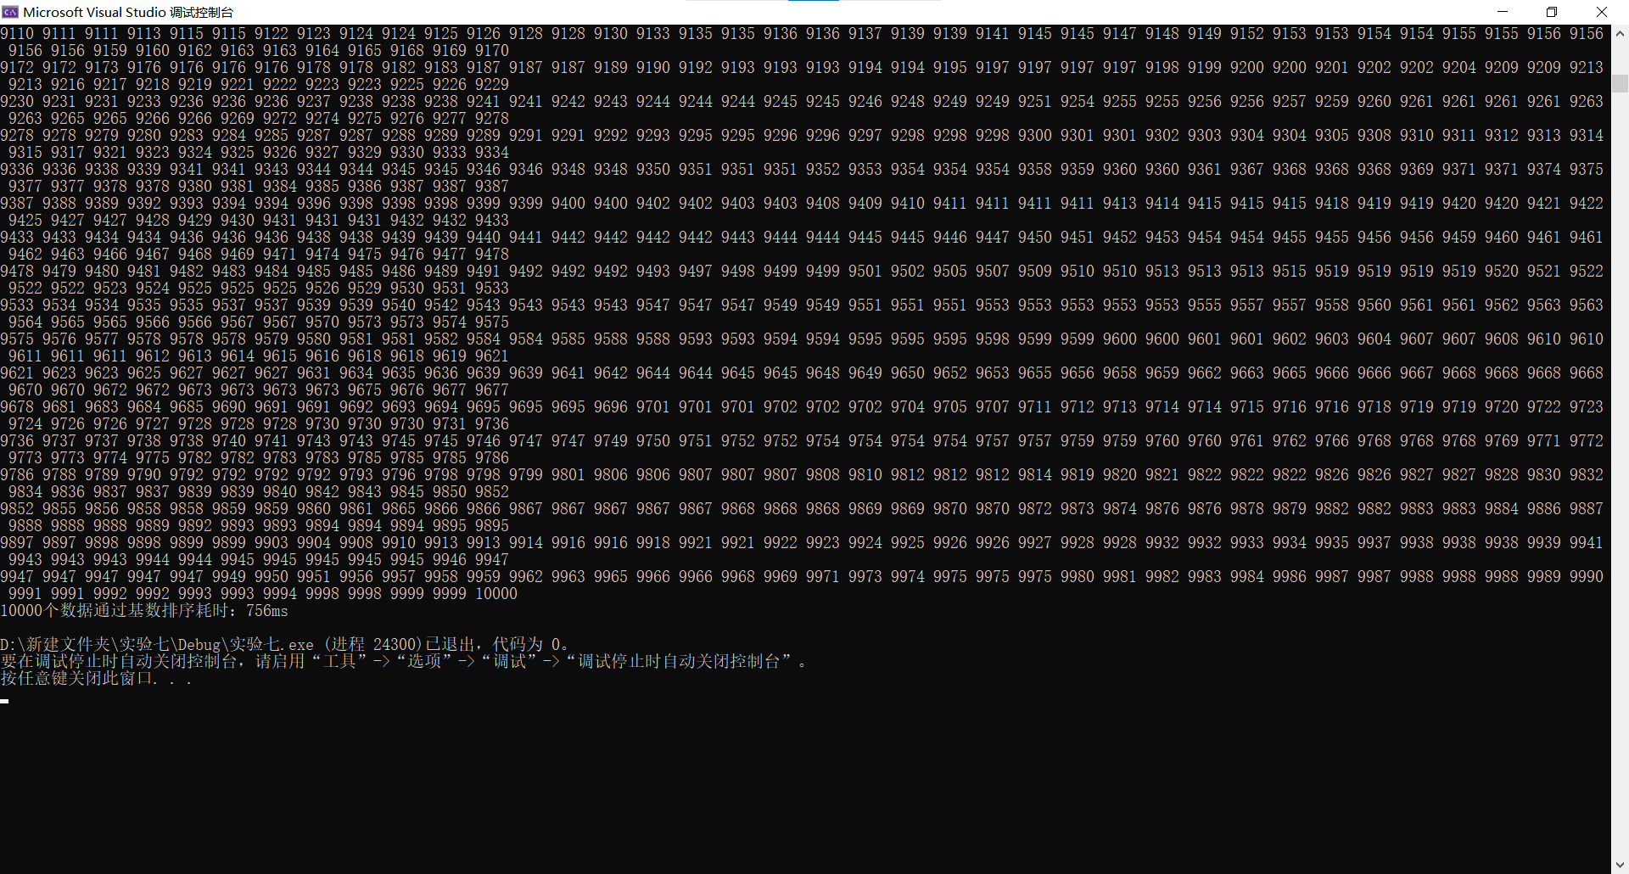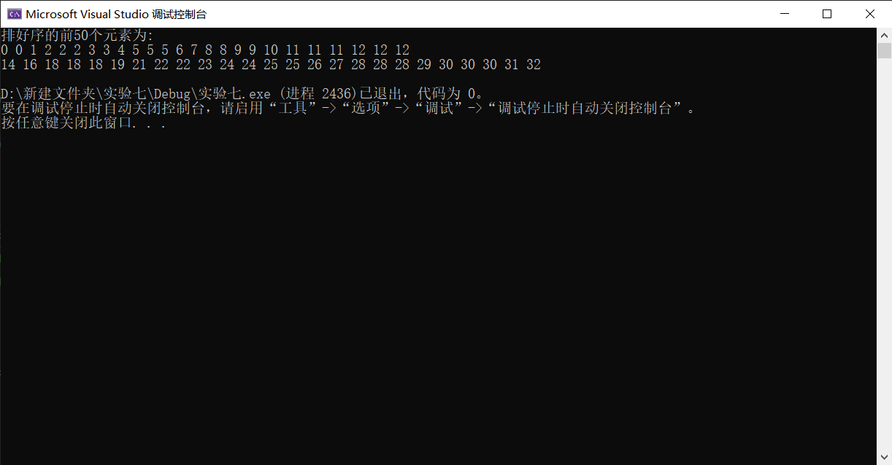

四、感想、体会、建议∶
通过本次实验使我掌握了几种排序算法与查找算法。

实验成绩∶

指导教师签名：
年 月 日

